HW#2

1515655 컴퓨터과학과 임소희

결과

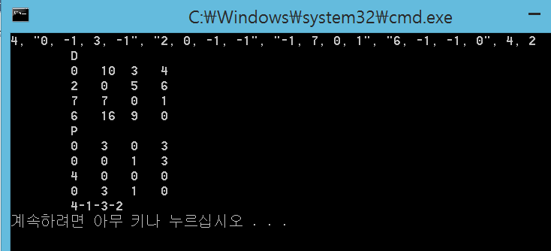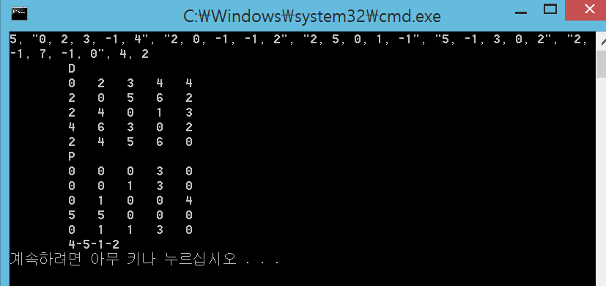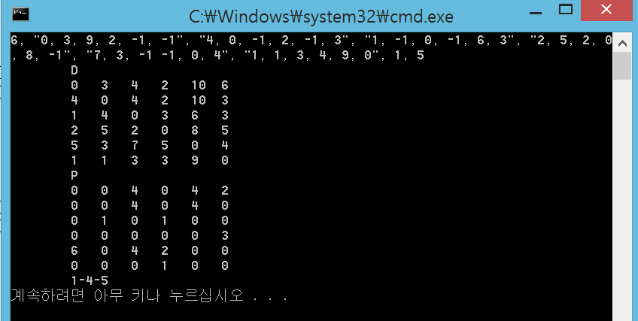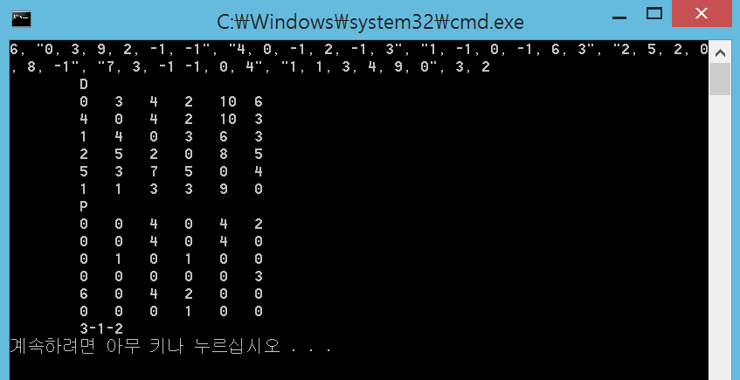

코드

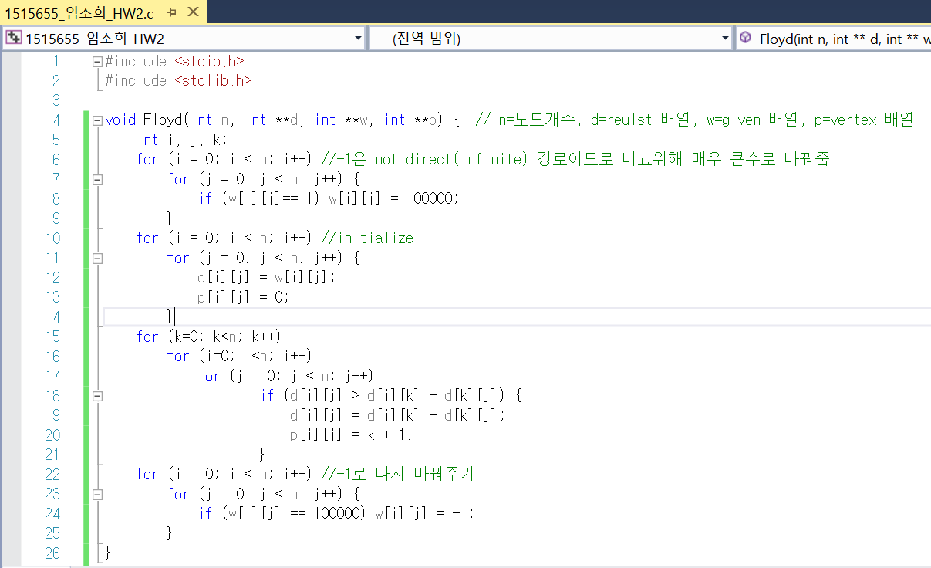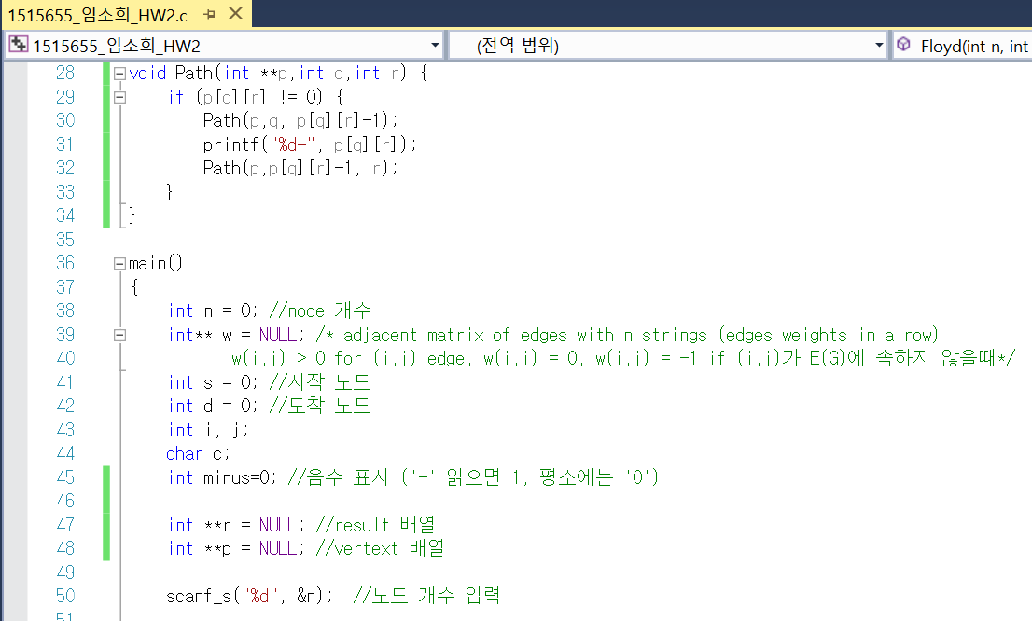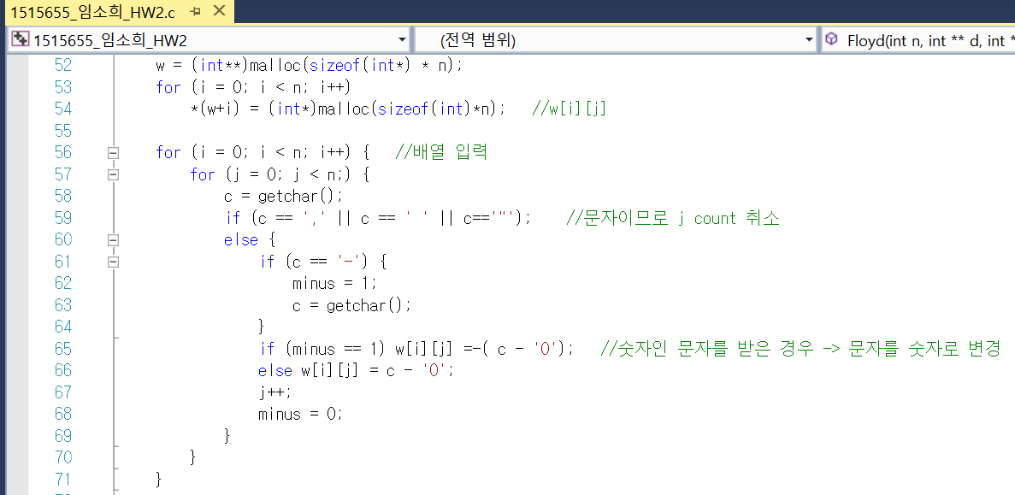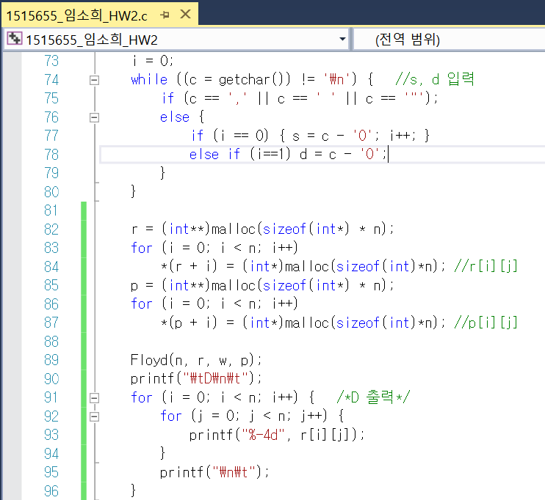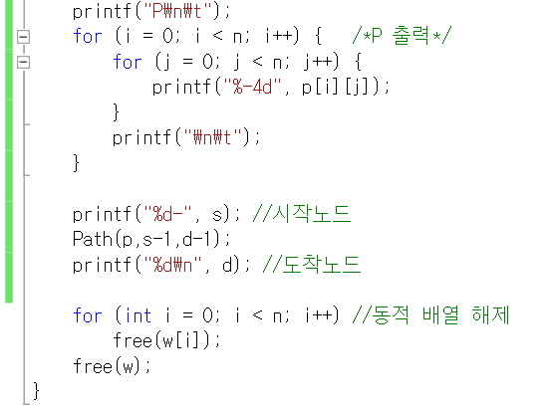

동적 배열에 입력 포맷을 받아 최단 경로를 나타내는 코드이다.

(-1의 경우 direct 경로가 없는, 즉 그 당시의 infinite 경로로 간주된다.)

Floyd 알고리즘을 이용하여 s,d 간 최단경로를 알아 낼 수 있다.

알고리즘에서 2중for문과 3중for문을 고려하면 time complexity는 O($n^{3}$)이 나온다.